

Luis Raul Sierra Montaño

Octavio Paz Ensayo

5-A Informática administrativa

Maestra Marlene

15/12/22

Los Cabos, Baja California Sur.

Introducción

Octavio Paz, registrado al nacer como Octavio Irineo Paz Lozano, fue un poeta, ensayista y diplomático mexicano. Obtuvo el Premio Nobel de Literatura en 1990 y el Premio Cervantes en 1981. Se le considera uno de los más influyentes autores del siglo XX y uno de los más grandes poetas de todos los tiempos.

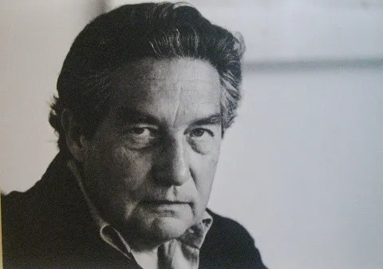

Nacido en México, Paz comenzó su educación en Estados Unidos aunque volvería pronto a México. Aficionado a la poesía desde muy joven, Paz publicaría su primer poema con 17 años y con 23 ya se había ganado fama como joven promesa.  
Dos años después recibiría la prestigiosa beca Guggenheim que le permitiría estudiar en Berkeley. Es entonces cuando Paz entró en el servicio diplomático mexicano que le llevó a varios destinos, como París o Bombay, durante casi veinte años. En 1968 abandona el servicio diplomático y vuelve a México donde continúa con su trabajo ensayístico y poético.

En la obra de nuestro Premio Nobel Octavio Paz las palabras se tejen para colmar las virtudes de los grandes poemas y los grandes ensayos. Vertebró debates de amplias repercusiones para la tradición hispánica en la estética y la cultura. A él se deben obras clásicas de la literatura en México. Halló la «poesía de comunión» en el erotismo del que dejó testimonios de rotunda belleza en sus versos y un hermoso libro de ensayos, La llama doble.  
  
Desde muy joven, para Octavio Paz la literatura fue una ética, una estética, una política y un medio para resacralizar y transformar el mundo. Atento al pensamiento contemporáneo, Paz concentró en su obra ensayística páginas sobre lo que puede distinguir a los mexicanos en El laberinto de la soledad y abordó su concepción del fenómeno poético en El arco y la lira o Los hijos del limo, dos de sus libros más influyentes. El poema «Piedra de sol» se convirtió en un clásico instantáneo y, desde Libertad bajo palabra, pasando por Salamandra, Ladera este, Blanco, El mono gramático, Pasado en claro o Árbol adentro, sus libros de poesía multiplicaron, profundizaron y acrecentaron los caminos hacia la revelación poética. En Sor Juana Inés de la Cruz o las trampas de la fe concibió un análisis profundo de la vida, obra y época de la Décima Musa, a quien le restituyó su sitio preponderante en la cultura hispánica, como lo hizo con otros poetas en Cuadrivio, donde renovó la mirada sobre las obras de Rubén Darío, Luis Cernuda y Ramón López Velarde, y presentó a Fernando Pessoa a los lectores de nuestro continente.  
  
Supo enmarcar y ampliar nuestra perspectiva sobre las literaturas del mundo y acuñó términos de gran calado como «la tradición de la ruptura», que abanderó la antología de poesía mexicana más importante del siglo xx, Poesía en movimiento. Fue miembro de El Colegio Nacional y formó parte del Servicio Exterior Mexicano, en el que, en un acto de entereza intelectual, renunció al puesto de embajador de México en la India en protesta por la masacre del 2 de octubre de 1968.

Octavio Paz es considerado el intelectual más importante del siglo XX en México, gracias a su talento como poeta, ensayista y diplomático, además de ser el único escritor mexicano que ha ganado el Premio Nobel de Literatura.

Desde joven, Octavio Paz comenzó a escribir ensayos y poemas sobre literatura, historia, política, arte y ciencia, influenciado por diversas corrientes como el modernismo y surrealismo.

Autor de famosas obras como El laberinto de la soledad y Piedra y sol, Paz utilizó los géneros literarios como una forma muy personal de reflejar la cultura, la política y la sociedad de la época.

Por ello, te contamos todo lo que debes saber sobre la vida y obra de Octavio Paz, el intelectual más importante del siglo XX en México.

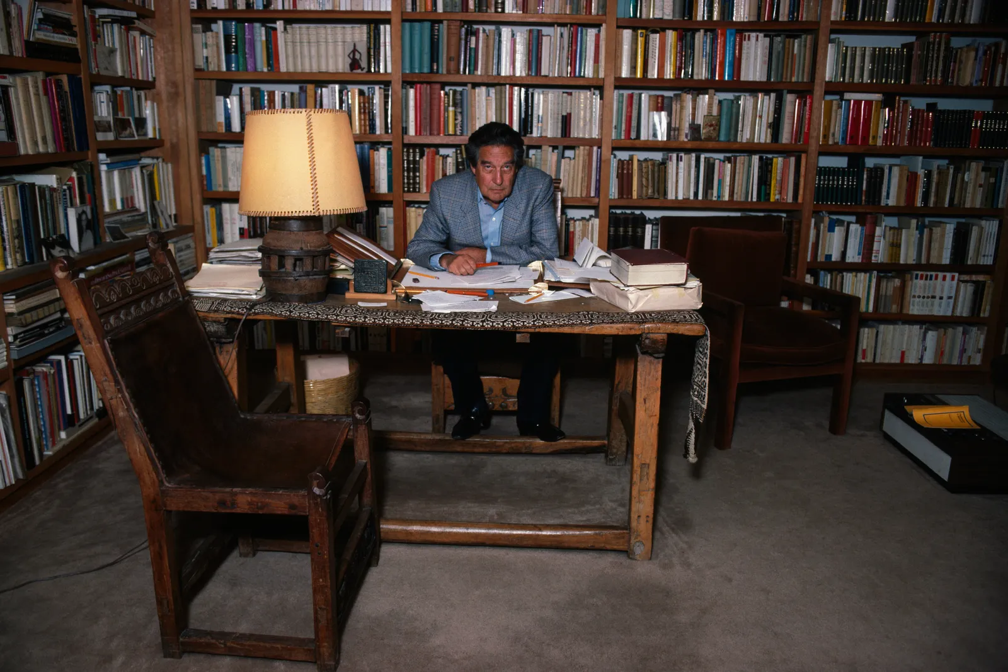

En su juventud, Octavio Paz «le agradaba recorrer los largos corredores, los patios espaciosos y las columnas airosas de San Ildefonso, y admirar los frescos de Jean Charlot, de Fermín Revueltas, de Diego Rivera y de José Clemente Orozco», acerca de los que tanto escribiría más tarde.  
Años más tarde, recordaría que los de Pellicer fueron los primeros poemas modernos que escuchó en su vida, y subrayaba especialmente aquello de «modernos».  
Para ese entonces, la Escuela Nacional Preparatoria, y en sí toda la Universidad Nacional, era mucho más que una escuela: era un modo de vida y un modelo a escala de las contradicciones, inquietudes y esperanzas del México moderno. En efecto: en este ambiente proteico, Octavio Paz se siente llamado a ser poeta, pero sobre todo encuentra la conciencia de la universalidad del hombre moderno, ya que en ese entonces los jóvenes constituían la primera generación mexicana que vivía la historia del mundo como algo propio. Así lo reconoció el propio Paz: «Mi generación fue la primera que, en México, vivió como propia la historia del mundo».

¿Qué aportó Octavio Paz?

Desde joven, Octavio Paz comenzó a escribir sobre literatura, antropología, historia, política, arte y ciencia. Gracias a ello, logró aportar a la literatura una colección de más de sesenta títulos, entre ellos, libros, ensayos, poemas y traducciones.

A través de sus obras, Octavio Paz logró compartir una amplia visión de la poesía, la sociedad, la tradición literaria mexicana, la modernidad y la vanguardia artística, lo cual le hizo ganar el reconocimiento a nivel internacional.

**Aquí uno de sus poemas**

**Las palabras**

Dales la vuelta,  
cógelas del rabo (chillen, putas),  
azótalas,  
dales azúcar en la boca a las rejegas,  
ínflalas, globos, pínchalas,  
sórbeles sangre y tuétanos,  
sécalas,  
cápalas,  
písalas, gallo galante,  
tuérceles el gaznate, cocinero,  
desplúmalas,  
destrípalas, toro,  
buey, arrástralas,  
hazlas, poeta,  
haz que se traguen todas sus palabras.

Conclusión

Octavio Paz. Este escritor hoy tan celebrado y leído por tan pocos. Ese señor que en su nombre lleva el anhelo de nuestro país. Él era un hombre que creyó profundamente en el poder transformador de la palabra, en la dimensión política del verbo, una idea que estuvo siempre presente en su poesía y que hoy tanta falta nos hace: " ̶ ¿la vida, cuando fue de veras nuestra?, ¿cuándo somos de veras lo que somos?, bien mirado no somos, nunca somos a solas sino vértigo y vacío, muecas en el espejo, hierro y vómito, nunca la vida es nuestra, es de los otros, la vida de no es de nadie, todos somos la vida ̶ pan de sol para los otros, los otros todos que nosotros somos-, soy otro cuando soy, los actos míos son más míos si son también de todos, para que pueda ser he de ser otro, salir de mí, buscarme entre los otros"

